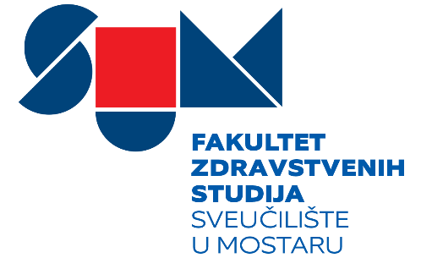

Ur. broj: 01-250/22
Mostar, 31.01.2022. godine

OBAVIJEST O PROMOCIJI DIPLOMANATA I DODJELI DIPLOMA

Promocija sveučilišnih prvostupnika i magistara struke i dodjela diploma Fakulteta zdravstvenih studija Sveučilišta u Mostaru planirana je za petak, 1. travnja 2022. godine.
U promociju će biti uključeni svi studenti koji obrane završni ili diplomski rad najkasnije do 04. ožujka 2022. godine, kako bi se istima mogla uredno izdati diploma i dodatak diplomi.
Molimo studente završnih godina studija da na vrijeme izvrše svoje studentske obveze, kako bi mogli sudjelovati na promociji diplomanata i dodjeli diploma.

Dostaviti:  - Oglasna ploča i web stranica  - Studentska služba  - a/a |  |  | DEKANICA:  _____________________  prof. dr. sc. Vajdana Tomić

